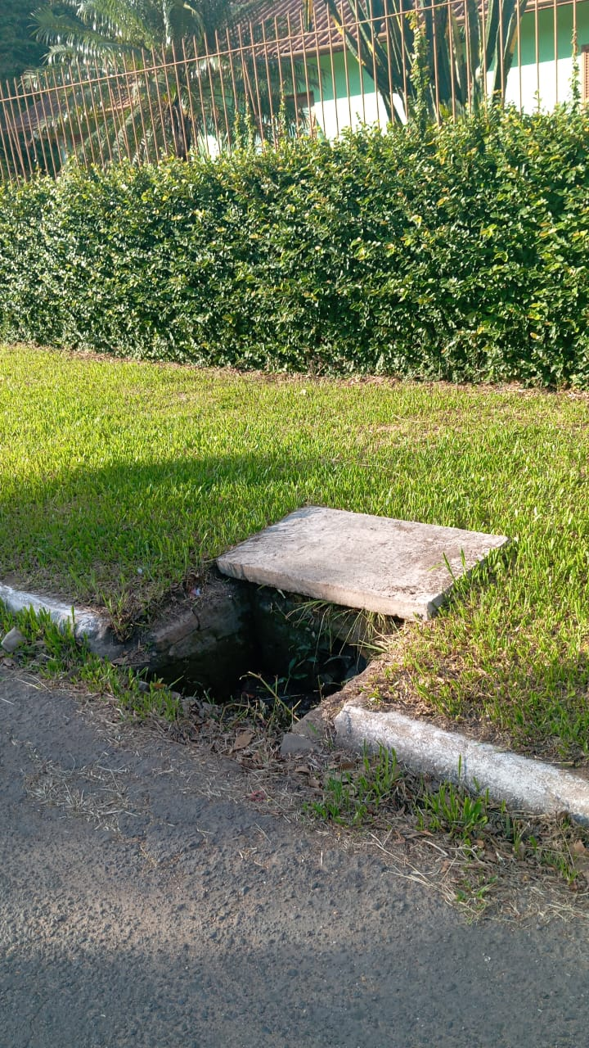
PEDIDO DE PROVIDÊNCIAS Nº 956/2024
Colocação da tampa de boca de lobo na Rua Lima, em frente ao nº 341, no Bairro Santo Afonso.
Solicita-se, após os trâmites regimentais, que seja enviada cópia da presente proposição ao Poder Executivo, para que realize a seguinte providência:

Colocação da tampa de boca de lobo na Rua Lima, em frente ao nº 341, no Bairro Santo Afonso.

Novo Hamburgo, 22 de março de 2024.
Vereadora Lourdes Valim

Obs.: Redação conforme original da autora.
/AO

